Spel van de Week dinsdag 14 mei

Bieden met 5/4 Hoog

Gisteravond maakten Liet en ik bij spel 20 iets mee wat we allebei nog nooit hadden meegemaakt aan de bridgetafel. Het staat wel in het systeemboek, maar was nog nooit voorgekomen.

Het bieden ging zo (tegenpartij paste steeds): Ik (west) opende met 1 sa, Liet bood 2♣\*(Stayman), en ik antwoorde 2 ♦ (geen hoge vierkrt). Liet bood toen stop- 3♠. Ik alerteerde dat na even nadenken als: MF -hand met 4krt sch en 5 krt ha. Ze bood dus de 4 krt. Dit noemen we SMOLEN. Ik had een 3 krt ♥ mee, dus ik bood 4 ♥.

We glunderden allebei, omdat we deze conventie herkend hadden. Toen kwam de uitslag: 0 % 😊. Dat kwam omdat in de ronde ervoor Guus en Michael sans hadden geboden . Hoe en waarom ze dat hadden gedaan, weet ik niet. Maar dat is net iets meer waard en we zaten pas in de tweede ronde. Later werd het natuurlijk bijgetrokken. Iedereen bleek overigens in 4 ♥ te zitten, waarschijnlijk gewoon via Jacoby. Maar ik wilde deze conventie graag delen. Op deze manier weet de 1 sa-openaar precies je kaart.

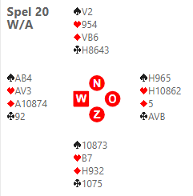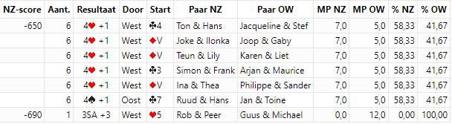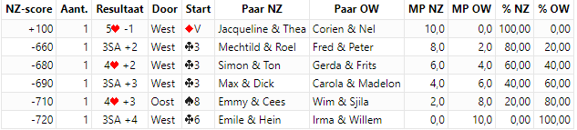

Een andere variant van Stayman, ook met 5/4 hoog is deze:

Als maat opent met 1 sa en je hebt maar 0-7 punten, maar wel een 5/4 hoog, ook dan kun je Stayman doen (de zgn Zwakke Stayman).

Je biedt dan na de 1 sa opening van maat gewoon 2♣. Als maat een hoge kleur biedt, pas je. Als maat 2♦ biedt, bied je je 5 krt (harten of schoppen). Maat moet dan passen.

Dus: 1 sa – 2♣ - 2♦ - 2 ♥ (of 2♠). Je zit dan iig in de 5-2 fit. Vaak beter dan 1 sa met zo weinig punten. Je vijfkaart is dan nog van waarde.

Groet, Karen